Circuiti Aritmetici 020055
Progetto di un moltiplicatore binario a due bit

Biundo Mattia 19/10/2022

1) Tavola di verità:

A1 | A0 | B1 | B0 | P3 | P2 | P1 | P0
0 | 0 | 0 | 0 | 0 | 0 | 0 | 0
0 | 0 | 0 | 1 | 0 | 0 | 0 | 0
0 | 0 | 1 | 0 | 0 | 0 | 0 | 0
0 | 0 | 1 | 1 | 0 | 0 | 0 | 0
0 | 1 | 0 | 0 | 0 | 0 | 0 | 0
0 | 1 | 0 | 1 | 0 | 0 | 0 | 1
0 | 1 | 1 | 0 | 0 | 0 | 1 | 0
0 | 1 | 1 | 1 | 0 | 0 | 1 | 1
1 | 0 | 0 | 0 | 0 | 0 | 0 | 0
1 | 0 | 0 | 1 | 0 | 0 | 1 | 0
1 | 0 | 1 | 0 | 0 | 1 | 0 | 0
1 | 0 | 1 | 1 | 0 | 1 | 1 | 0
1 | 1 | 0 | 0 | 0 | 0 | 0 | 0
1 | 1 | 0 | 1 | 0 | 0 | 1 | 1
1 | 1 | 1 | 0 | 0 | 1 | 1 | 0
1 | 1 | 1 | 1 | 1 | 0 | 0 | 1

...segue...
2) Mappe di Karnaugh:

Funzione: P3 Funzione: P2

P3 = A0 A1 B0 B1
B0

A0
B1
0
A1
0
0
0
1
0
0
0
0
0
0
00
0
0
0
0
B0

A0
B1
0
A1
0
0
1
0
0
0
1
1
0
00
0
0
0
0
0

P2 = A1 B1 !B0 + !A0 A1 B0 B1

Funzione: P1 Funzione: P0

P1 = A0 !B0 B1 + !A0 A1 B0 B1 + A1 B0 !B1 + A0 !A1 B0 B1
B0

A0
B1
0
A1
0
0
1
0
11
1
0
1
1
0
0
0
1
0
0
B0

A0
B1
0
A1
0

0
00
1
1
0
0
0
0
0
0
00
1
1
0

P0 = A0 B0
3) Schema del circuito:

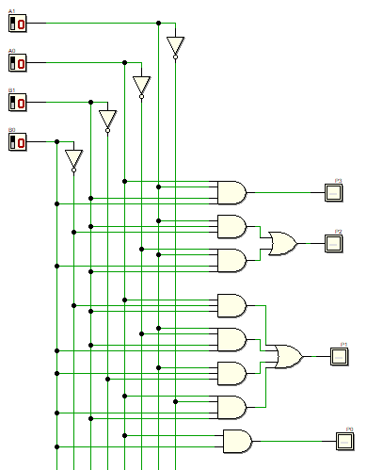
4) Diagramma temporale:
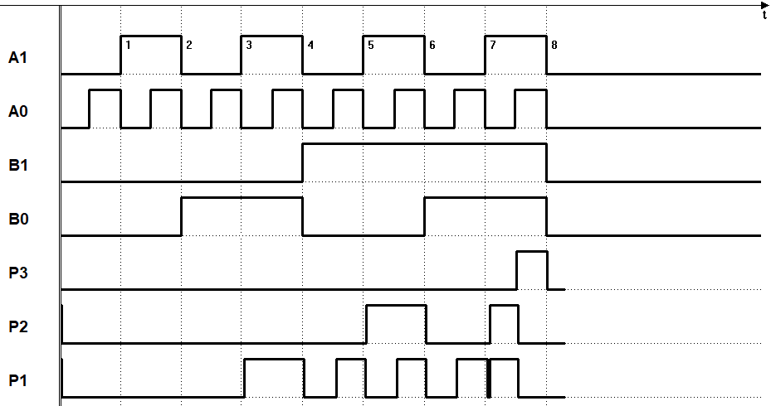

5) Eventuali commenti:
.......................

